https://svn.jointsky.com/svn/GuangdaMonitor

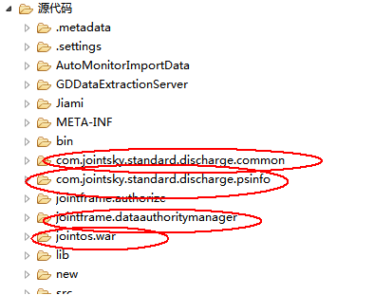

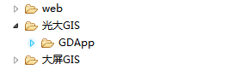

程序基于Jdk1.7

应用：10.10.52.124 administrator ebep#2003 E:\apache-tomcat-8.0.23\webapps

数据库：10.10.52.122 administrator ebep#2003

外网访问地址：

http://210.75.21.203:13298/jointos/app/sso/login?service=http%3A%2F%2F210.75.21.203%3A13298%2Fjointos%2Fapp%2Fsso%2Fj_sso_spring_security_check

内网访问地址：http://10.10.52.124:13298/jointos/app/

appadmin ebep2018_ct

gdhb ebep2018_ct

vpn 账号：ebepct1

密码 ebepcom.123

光大数据库：

1、数据库信息

类型：ORACLE

地址：10.10.52.47

实例名：orcl

用户名：liems50

密码：liems50

2、表信息

烟气瞬时值

hjgs_env_2011_report

烟气日均值

hjgs_env_2031_report

烟气10分钟均值

hjgs_env_2051_report

烟气小时均值

hjgs_env_2061_report

锅炉瞬时值

hjgs_bollrunstate_min

锅炉10分钟值

hjgs_bollrunstate_10m

锅炉小时值

hjgs_bollrunstate_hour

3、字段信息

锅炉表 hjgs_bollrunstate_hour(锅炉表)

time 时间字段

state 锅炉状态（1：正常运行，2：启停炉，3：CEMS维护，4：检修，5：停运）

烟气表

字段信息按照212协议命名的

**Svn : https://svn.jointsky.com/svn/GuangdaMonitor**

**https://210.75.21.205 vpn 的地址**

**数据抽取服务的数据库：**

数据库服务器 10.87.10.24 52369 AdministraterUxlLXH OXZ3reiexLMrx^tsXWc3@ZZ6B$ 数据库 AutoMonitorDataExtraction (**hzhkevnu f^@XCdPApD61yrYC**)

数据抽取服务部署地址：10.87.10.41:**52070**

AdministraterYWdDou 密：^muQqFQeO^ez#gt92q7idRUEyV